**CARDS DE CODERREIROS**

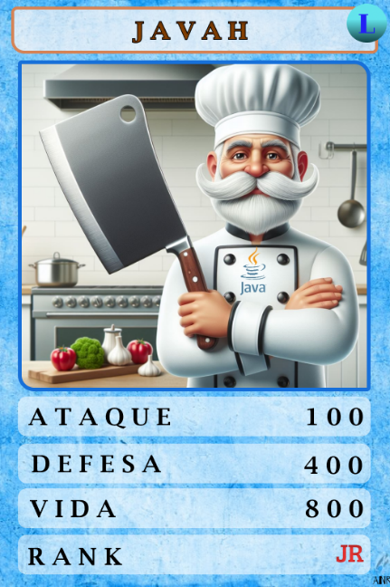

NOME: **JAVA**

TIPO: LINGUAGEM

ATAQUE: 200

DEFESA: 400

VIDA: 800

RANK: JR

EQUIPAMENTOS: ECLIPSE

FUSÕES: ???

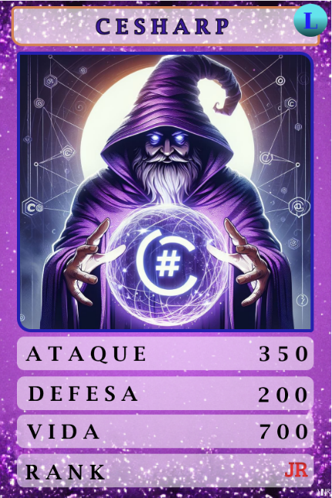

NOME: **CESHARP**

TIPO: LINGUAGEM

ATAQUE: 600

DEFESA: 500

VIDA: 900

RANK: JR

EQUIPAMENTOS: VESSE-ESTUDIO

FUSÕES: ???

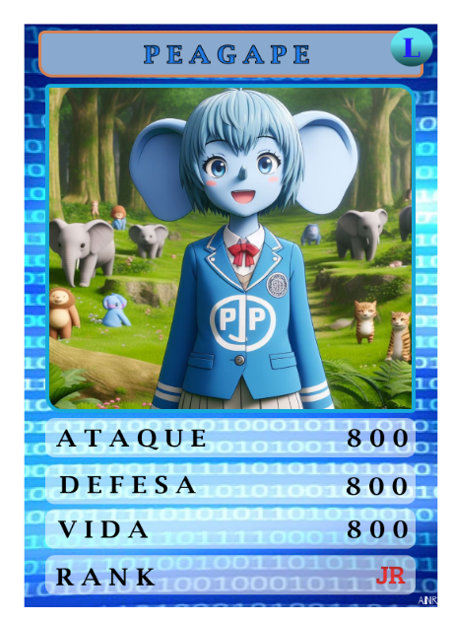

NOME: **PEAGAPE**

TIPO: LINGUAGEM

ATAQUE: 500

DEFESA: 500

VIDA: 800

RANK: JR

EQUIPAMENTOS: JETI-BRAINS

FUSÕES: ???

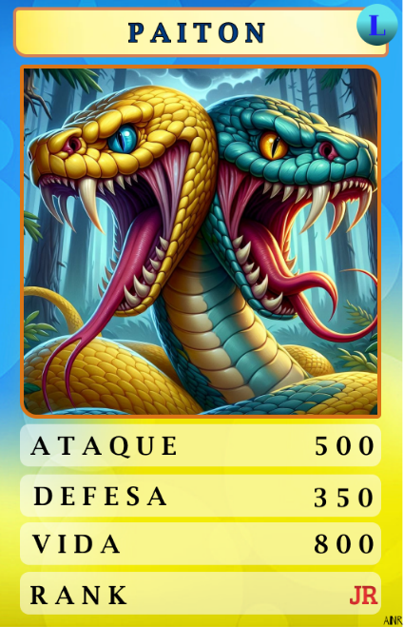

NOME: **PAITON**

TIPO: LINGUAGEM

ATAQUE: 500

DEFESA: 500

VIDA: 800

RANK: JR

EQUIPAMENTOS: PAI-CHARM

FUSÕES: ???

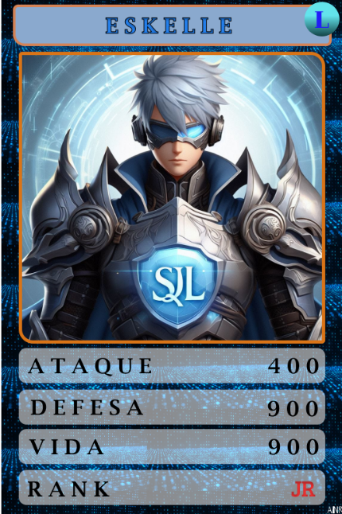NOME: **ESKELLE**

TIPO: LINGUAGEM

ATAQUE: 500

DEFESA: 500

VIDA: 800

RANK: JR

EQUIPAMENTOS: ORACLE, SQL_SERVER...

FUSÕES: ???

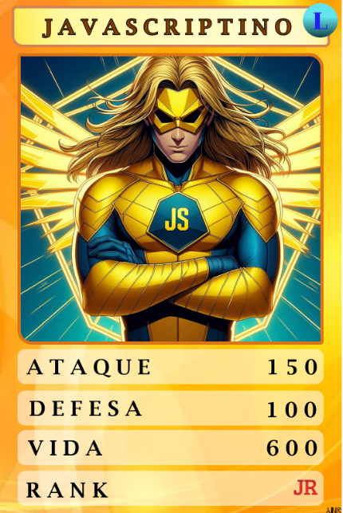

NOME: **JAVASCRIPTO**

TIPO: LINGUAGEM

ATAQUE: 500

DEFESA: 500

VIDA: 800

RANK: JR

EQUIPAMENTOS: VESSE-COUDE

FUSÕES: ???

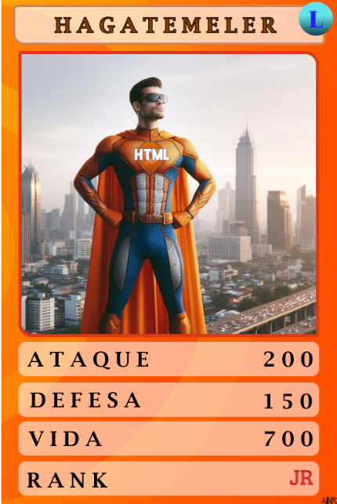NOME: **HAGATEMELER**

TIPO: LINGUAGEM

ATAQUE: 500

DEFESA: 500

VIDA: 800

RANK: JR

EQUIPAMENTOS: VESSE-COUDE

FUSÕES: ???

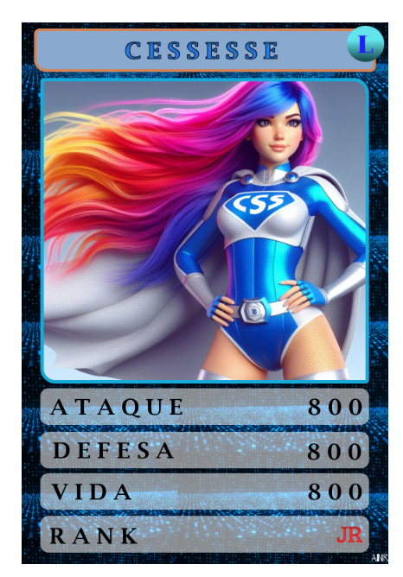

NOME: **CESSESSE**

TIPO: LINGUAGEM

ATAQUE: 500

DEFESA: 500

VIDA: 800

RANK: JR

EQUIPAMENTOS: VESSE-CODE

FUSÕES: ???